|  |  |  |
| --- | --- | --- |
| **ÔN THI TỐT NGHIỆP THPT**  **VNTEACH.COM** | **PHÁT TRIỂN ĐỀ THAM KHẢO BGD THI TN THPT NĂM HỌC 2022 - 2023**  **Môn: TOÁN** | |
| **ĐỀ SỐ 2** | *Thời gian: 90 phút (Không kể thời gian phát đề)* | |
| **ĐÁP ÁN CHI TIẾT** | | **Mã đề thi**  **002** |

|  |  |  |  |  |  |  |  |  |  |  |  |  |  |  |  |  |  |  |  |  |  |  |  |  |
| --- | --- | --- | --- | --- | --- | --- | --- | --- | --- | --- | --- | --- | --- | --- | --- | --- | --- | --- | --- | --- | --- | --- | --- | --- |
| **1** | **2** | **3** | **4** | **5** | **6** | **7** | **8** | **9** | **10** | **11** | **12** | **13** | **14** | **15** | **16** | **17** | **18** | **19** | **20** | **21** | **22** | **23** | **24** | **25** |
| **D** | **D** | **C** | **D** | **C** | **D** | **A** | **A** | **C** | **D** | **C** | **D** | **A** | **B** | **B** | **A** | **C** | **B** | **C** | **C** | **A** | **D** | **D** | **B** | **A** |
| **26** | **27** | **28** | **29** | **30** | **31** | **32** | **33** | **34** | **35** | **36** | **37** | **38** | **39** | **40** | **41** | **42** | **43** | **44** | **45** | **46** | **47** | **48** | **49** | **50** |
| **C** | **A** | **D** | **D** | **B** | **B** | **A** | **B** | **D** | **A** | **C** | **C** | **A** | **B** | **A** | **B** | **C** | **B** | **B** | **B** | **B** | **A** | **A** | **D** | **C** |

**Câu 1.** Phần thực và phần ảo của số phức $z=(1+2i)i$ lần lượt là

**A. $1$**  và $-2$. **B. $2$**  và $1$. **C. $1$**  và $2$. **D. $-2$**  và $1$.

**Lời giải**

**Chọn D**

Ta có $z=i+2i^{2}=i-2=-2+i$ suy ra phần thực $-2$ và phần ảo $1$.

**Câu 2.** Trong không gian $Oxyz$, mặt phẳng $\left(P\right):3x-2z-1=0$ có một véctơ pháp tuyến là

**A. $\vec{u}=\left(3;-2;0\right)$**  . **B. $\vec{u}=\left(3;-2;-1\right)$**  . **C. $\vec{u}=\left(3;0;2\right)$**  . **D. $\vec{u}=\left(-3;0;2\right)$**  .

**Lời giải**

**Chọn D**

Mặt phẳng $\left(P\right)$ có một véctơ pháp tuyến là $\vec{u}=(3;0;-2)=-1\left(-3;0;2\right)$ nên $\vec{n}=\left(-3;0;2\right)$ là một véc tơ pháp tuyến của $\left(P\right)$.

**Câu 3.** Cho cấp số nhân $\left(u_{n}\right)$ với $u_{1}=-2$ và $q=-5.$ Viết bốn số hạng đầu tiên của cấp số nhân.

**A. $-2; 10; 50; 250.$**   **B. $-2; 10; 50; -250.$**

**C. $-2; 10; -50; 250.$**   **D. $-2; -10; -50; -250.$**

**Lời giải**

**Chọn C**

$\left\{\begin{matrix}u_{1}=-2 \\ q=-5\end{matrix}\right.\overset{→}{}\left\{\begin{matrix}u_{1}=-2 \\ u_{2}=u_{1}q=10 \\ u_{3}=u_{2}q=-50 \\ u_{4}=u_{3}q=250\end{matrix}\right.$.

**Câu 4.** Cho số phức $z$ có biểu diễn hình học là điểm $M$ ở hình vẽ bên. Khẳng định nào sau đây là đúng?

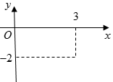

**A. $z=-3-2i$**  . **B. $z=3+2i$**  . **C. $z=-3+2i$**  . **D. $z=3-2i$**  .

**Lời giải**

**Chọn D**

Ta thấy $M(3;-2)$ nên $z=3-2i$.

**Câu 5.**  Cho số phức $z$ thỏa mãn $z-i\left(4-2i\right)=8i-6$. Phần thực của số phức $z$ bằng

**A. $8$**   **B. $12$**   **C. $-4$**   **D. $-8$**  .

**Lời giải**

**Chọn C**

Từ giả thiết $z-i\left(4-2i\right)=8i-6⇔z-4i+2i^{2}=8i-6⇔z=-4+12i$.

Vậy phần thực của số phức $z$ bằng $-4$.

**Câu 6.** Tính thể tích của khối lập phương có cạnh $2a$.

**A. $4a^{3}.$**   **B. $a^{3}.$**   **C. $2a^{3}.$**   **D. $8a^{3}.$**

**Lời giải**

**Chọn D**

Thể tích khối lập phương cạnh $2a$ là $V={\left(2a\right)}^{3}=8a^{3}$.

**Câu 7.** Trong mặt phẳng có $10$ điểm phân biệt. Số vectơ khác vectơ không được tạo thành là

**A. $90$**  . **B. $2^{10}$**  . **C. $45$**  . **D. $10$**  .

**Lời giải**

**Chọn A**

Số vectơ khác vectơ không được tạo thành là $A_{10}^{2}=90$.

**Câu 8.** Tính $\int_{0}^{1}{3^{2x+1}dx}$ bằng

**A. $\frac{12}{ln3}$**  . **B. $\frac{4}{ln3}$**  . **C. $\frac{27}{ln9}$**  . **D. $\frac{9}{ln9}$**  .

**Lời giải**

**Chọn A**

Ta có $\int_{0}^{1}{3^{2x+1}dx}$ $=\frac{1}{2}{\left.⋅\frac{3^{2x+1}}{ln3}\right|}_{0}^{1}$ $=\frac{1}{2ln3}\left(3^{3}-3\right)$ $=\frac{12}{ln3}$.

**Câu 9.** Đồ thị của hàm số nào có dạng như đường cong trong hình vẽ dưới đây?

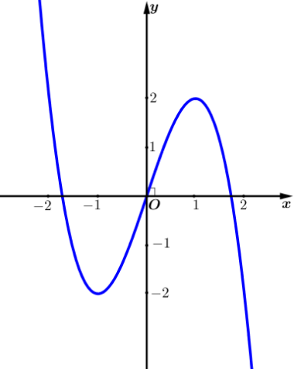

**A. $y=x^{3}-3x$**  . **B. $y=3x^{4}-2x^{2}$**  . **C. $y=-x^{3}+3x$**  . **D. $y=-x^{4}+3x^{2}$**  .

**Lời giải**

**Chọn C**

Nhìn vào hình dáng đồ thị thì không phải đồ thị của hàm trùng phương.

Nhìn vào đồ thị hàm số ta thấy $\lim_{x→+∞}y=-∞$.

**Câu 10.** Trong không gian $Oxyz$, cho mặt cầu $\left(S\right):{\left(x-1\right)}^{2}+{\left(y-2\right)}^{2}+{\left(z+3\right)}^{2}=4$. Tọa độ tâm $I$ và bán kính $R$ của mặt cầu đã cho là

**A. $I\left(-1;-2;3\right), R=4$**  . **B. $I\left(1;2;-3\right), R=4$**  .

**C. $I\left(-1;-2;3\right), R=2$**  . **D. $I\left(1;2;-3\right), R=2$**  .

**Lời giải**

**Chọn D**

Mặt cầu $\left(S\right)$ có tâm $I\left(1;2;-3\right)$ và bán kính $R=\sqrt{4}=2$.

**Câu 11.** Số giao điểm của đồ thị hàm số $y=\left(x-1\right)\left(-x^{2}+2x\right)$ với trục hoành là

**A. $0$**  . **B. $2$**  . **C. $3$** . **D. $1$**  .

**Lời giải**

**Chọn C**

Xét phương trình $y=0⇔\left(x-1\right)\left(-x^{2}+2x\right)=0$

Giải phương trình trên ta được ba nghiệm $x=0;x=1;x=2$. Vậy có ba giao điểm.

**Câu 12.** Cho mặt cầu tâm $O$ đường kính 9 cm. Mặt phẳng $\left(P\right)$ tiếp xúc với mặt cầu đã cho khi và chỉ khi khoảng cách từ $O$ đến $\left(P\right)$ bằng

**A. $9 cm$**  . **B. $18 cm$**  . **C. $3cm$**  . **D. $4,5cm$**  .

**Lời giải**

**Chọn D**

Mặt phẳng $\left(P\right)$ tiếp xúc với mặt cầu $⇔d\left(O;\left(P\right)\right)=R=\frac{9}{2}=4,5 cm$.

**Câu 13.** Tìm nghiệm của bất phương trình ${\left(\frac{1}{2}\right)}^{x}>1$.

**A. $x<0$**  . **B. $x<1$**  . **C. $x>1$**  . **D. $x>0$**  .

**Lời giải**

**Chọn A**

Ta có ${\left(\frac{1}{2}\right)}^{x}>1$ $⇔{\left(\frac{1}{2}\right)}^{x}>{\left(\frac{1}{2}\right)}^{0}$ $⇔x<0$.

Vậy $x<0$.

**Câu 14.** Trong không gian $Oxyz$, đường thẳng $d:\frac{x-1}{2}=\frac{y-2}{-1}=\frac{z-3}{2}$ đi qua điểm nào sau đây?

**A. $M\left(-1 ; -2 ; -3\right)$**  . **B. $P\left(1 ; 2 ; 3\right)$**  . **C. $N\left(-2 ; 1 ; -2\right)$**  . **D. $Q\left(2 ; -1 ; 2\right)$**  .

**Lời giải**

**Chọn B**

Cách 1:

Ta thay tọa độ điểm $N$ vào phương trình đường thẳng $d$ ta có: $\frac{-2-1}{2}=\frac{1-2}{-1}=\frac{-2-3}{2}$ là vô lí nên phương án A sai.

Ta thay tọa độ điểm $Q$ vào phương trình đường thẳng $d$ ta có: $\frac{2-1}{2}=\frac{-1-2}{-1}=\frac{2-3}{2}$ là vô lí nên phương án B sai.

Ta thay tọa độ điểm $M$ vào phương trình đường thẳng $d$ ta có: $\frac{-1-1}{2}=\frac{-2-2}{-1}=\frac{-3-3}{2}$ là vô lí nên phương án C sai.

Ta thay tọa độ điểm $P$ vào phương trình đường thẳng $d$ ta có: $\frac{1-1}{2}=\frac{2-2}{-1}=\frac{3-3}{2}$ là luôn đúng nên phương án D đúng.

Cách 2: Do đường thẳng $d:\frac{x-1}{2}=\frac{y-2}{-1}=\frac{z-3}{2}$ nên theo dạng phương trình chính tắc của đường thẳng thì đường thẳng $d$ đi qua điểm $P\left(1 ; 2 ; 3\right)$.

**Câu 15.** Cho hàm số $y=f\left(x\right)$ xác định và liên tục trên khoảng $\left(-∞;+∞\right),$ có bảng biến thiên như hình sau:

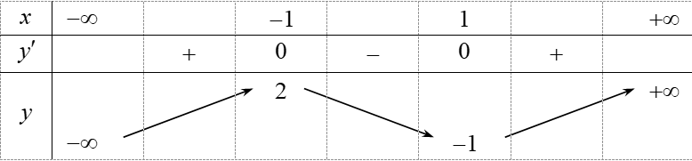

Mệnh đề nào sau đây đúng?

**A.** Hàm số nghịch biến trên khoảng $\left(1;+∞\right)$. **B.** Hàm số đồng biến trên khoảng $\left(-∞;-2\right)$.

**C.** Hàm số nghịch biến trên khoảng $\left(-∞;1\right)$. **D.** Hàm số đồng biến trên khoảng $\left(-1;+∞\right)$.

**Lời giải**

**Chọn B**

Từ bảng biến thiên ta thấy hàm số đồng biến trên khoảng $\left(-∞;-1\right)$, suy ra hàm số cũng đồng biến trên khoảng $\left(-∞;-2\right)$.

**Câu 16.** Cho hàm số $y=f\left(x\right)$ liên tục trên đoạn $\left[-2 ; 2\right]$ và có đồ thị là đường cong trong hình vẽ bên.

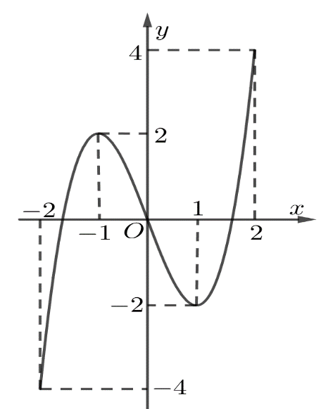

Điểm cực tiểu của hàm số đã cho là

**A. $x=1$** . **B. $x=-2$** . **C. $x=-1$** . **D. $x=2$** .

**Lời giải**

**Chọn A**

Dựa vào đồ thị, ta thấy điểm cực tiểu của hàm số đã cho là $x=1$.

**Câu 17.**  Cho $\int_{-2}^{3}{f\left(x\right)dx}=-4$ và $\int_{1}^{3}{f\left(x\right)dx=2}$. Khi đó $\int_{-2}^{1}{f\left(x\right)dx}$ bằng

**A. $-8$**  . **B. $-2$**  . **C. $-6$**  . **D. $6$**  .

**Lời giải**

**Chọn C**

Ta có $\int_{-2}^{3}{f\left(x\right)dx}=\int_{-2}^{1}{f\left(x\right)dx}+\int_{1}^{3}{f\left(x\right)dx}$.

Vậy $\int_{-2}^{1}{f\left(x\right)dx}=\int_{-2}^{3}{f\left(x\right)dx}-\int_{1}^{3}{f\left(x\right)dx}=-4-2=-6$.

**Câu 18.** Diện tích xung quanh của hình nón có độ dài đường sinh $l$ và bán kính đáy $r$ bằng

**A. $2πrl$**  . **B. $πrl$**  . **C. $\frac{1}{3}πrl$**  . **D. $4πrl$** .

**Lời giải**

**Chọn B**

Áp dụng công thức diện tích xung quanh hình nón $S_{xq}=πrl$.

**Câu 19.**  Tính đạo hàm của hàm số $y=6^{x}$.

**A. $y'=\frac{6^{x}}{ln6}$**  . **B. $y'=x.6^{x-1}$**  . **C. $y'=6^{x}ln6$**  . **D. $y'=6^{x}$**  .

**Lời giải**

**Chọn C**

Ta có: $y'={\left(6^{x}\right)}^{'}=6^{x}.ln6$.

**Câu 20.** Trong các khẳng định sau, khẳng định nào **sai**?

**A. $\int{e^{x}dx}=e^{x}+C$**  . **B. $\int{cosx dx}=sinx+C$**  .

**C. $\int{\frac{1}{x}dx}=lnx+C$**  . **D. $\int{dx}=x+C$**  .

**Lời giải**

**Chọn C**

Ta có: $\int{\frac{1}{x}dx}=ln\left|x\right|+C$.

Vậy khẳng định sai là $\int{\frac{1}{x}d}x=lnx+C$.

**Câu 21.** Cho hàm số $y=\frac{x+1}{2x-2}$. Khẳng định nào sau đây đúng?

**A.** Đồ thị hàm số có tiệm cận ngang là $y=\frac{1}{2}$.

**B.** Đồ thị hàm số có tiệm cận đứng là $x=\frac{1}{2}$.

**C.** Đồ thị hàm số có tiệm cận ngang là $y=-\frac{1}{2}$.

**D.** Đồ thị hàm số có tiệm cận đứng là $x=2$.

**Lời giải**

**Chọn A**

Vì $\lim_{x→+∞}y=\frac{1}{2}$; $\lim_{x→-∞}y=\frac{1}{2}$ nên hàm số có tiệm cận ngang $y=\frac{1}{2}$.

$\lim_{x→1^{+}}y=+∞$; $\lim_{x→1^{-}}y=-∞$ nên hàm số có tiệm cận đứng $x=1$.

**Câu 22.**  Cho hàm số $y=f\left(x\right)$ có bảng biến thiên như sau

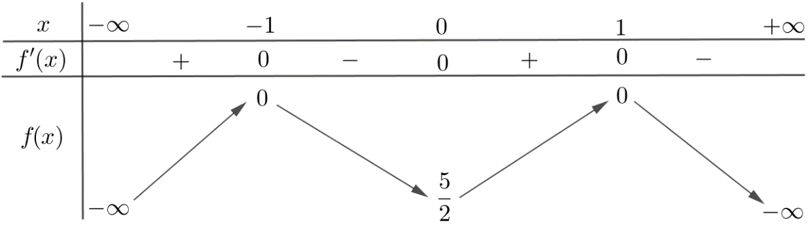

Hàm số đã cho đạt cực tiểu tại

**A. $x=1$**  . **B. $x=-4$**  . **C. $x=-1$**  . **D. $x=0$**  .

**Lời giải**

**Chọn D**

Dựa vào bảng biến thiên, ta thấy hàm số đã cho đạt cực tiểu tại $x=0$.

**Câu 23.**  Cho tứ diện $O.ABC$ có $OA,$ $OB,$ $OC$ đôi một vuông góc và $OA=3a,$ $OB=OC=2a$. Thể tích $V$ khối tứ diện đó là

**A. $V=3a^{3}$**  . **B. $V=6a^{3}$**  . **C. $V=a^{3}$**  . **D. $V=2a^{3}$**  .

**Lời giải**

**Chọn D**



Thể tích khối tứ diện $OABC$: $V=\frac{1}{6}OA.OB.OC=\frac{3a.2a.2a}{6}=2a^{3}$.

**Câu 24.** Bất phương trình $log_{3}(3x-2)≥2$ có tập nghiệm là:

**A. $x≤\frac{4}{3}$**  . **B. $x≥\frac{11}{3}$**  . **C. $x≤\frac{11}{3}$**  . **D. $x≥\frac{4}{3}$**  .

**Lời giải**

**Chọn B**

Ta có $log_{3}(3x-2)≥2⇔3x-2≥9⇔x≥\frac{11}{3}.$

**Câu 25.** Trong không gian $Oxyz$, cho điểm $M\left(1 ; 4 ; 2\right)$ và mặt phẳng $\left(α\right): x+y+z-1=0$. Xác định tọa độ điểm $H$ là hình chiếu vuông góc của điểm $M$ trên mặt phẳng $\left(α\right)$.

**A. $H\left(-1 ; 2 ; 0\right)$**  . **B. $H\left(3 ; 6 ; 4\right)$**  .

**C. $H\left(-\frac{4}{3} ; \frac{5}{3} ; -\frac{1}{3}\right)$**  . **D. $H\left(1 ; 4 ; -4\right)$**  .

**Lời giải**

**Chọn A**

Mặt phẳng $\left(α\right)$ có vectơ pháp tuyến $\vec{n}=\left(1 ; 1 ; 1\right)$.

Vì $MH⊥\left(α\right)$ nên đường thẳng $MH$ có vectơ chỉ phương $\vec{u}=\left(1 ; 1 ; 1\right)$.

Phương trình đường thẳng $MH$ là: $\left\{\begin{matrix}x=1+t \\ y=4+t \\ z=2+t\end{matrix}\right. \left(t∈R\right)$ $⇒H\left(1+t ; 4+t ; 2+t\right)$.

Mà $H∈\left(α\right)⇔1+t+4+t+2+t-1=0⇔t=-2$.

Vậy $H\left(-1 ; 2 ; 0\right)$.

**Câu 26.** Cho hàm số $y=f\left(x\right)$ có bảng biến thiên như hình vẽ sau:

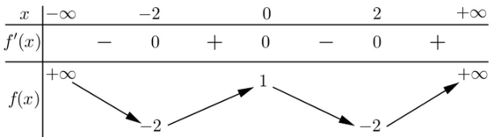

Số nghiệm thực của phương trình $2f\left(x\right)+3=0$ là

**A. $2$**  . **B. $1$**  . **C. $4$**  . **D. $3$**  .

**Lời giải**

**Chọn C**

Ta có $2f\left(x\right)+3=0⇔f\left(x\right)=-\frac{3}{2}∈\left(-2;1\right)$ nên phương trình có 4 nghiệm phân biệt.

**Câu 27.** Diện tích hình phẳng giới hạn bởi đồ thị hàm số $y=-x^{3}+3x+3$ và đường thẳng $y=5$.

**A. $\frac{27}{4}$**  . **B. $\frac{21}{4}$**  . **C. $\frac{5}{4}$**  . **D. $\frac{45}{4}$**  .

**Lời giải**

**Chọn A**

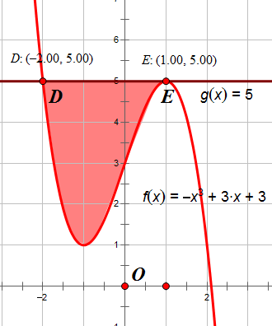

+ Xét phương trình hoành độ giao điểm của hai đồ thị là $-x^{3}+3x+3=5$ $⇔x^{3}-3x+2=0$ $⇔\left[\begin{matrix}x=-2 \\ x=1\end{matrix}\right.$.

Vậy diện tích hình phẳng cần tính là $S=\int_{-2}^{1}{\left|x^{3}-3x+2\right|}dx$ $=\frac{27}{4}$.

**Câu 28.** Trong không gian với hệ tọa độ $Oxyz$, cho điểm $B\left(2;-1;3\right)$ và mặt phẳng $\left(P\right):2x-3y+3z-4=0$. Đường thẳng $Δ$ đi qua điểm $B$ và vuông góc $mp\left(P\right)$ có phương trình là

**A. $\frac{x+2}{2}=\frac{y+1}{-3}=\frac{z+3}{3}$** . **B. $\frac{x-2}{-2}=\frac{y-1}{3}=\frac{z-3}{-1}$** .

**C. $\frac{x-2}{2}=\frac{y+1}{3}=\frac{z-3}{1}$** . **D. $\frac{x-2}{2}=\frac{y+1}{-3}=\frac{z-3}{3}$** .

**Lời giải:**

**Chọn D**

$\left(P\right):2x-3y+3z-4=0$ nên $mp\left(P\right)$ có 1 vectơ pháp tuyến là $\vec{n_{\left(P\right)}}=\left(2;-3;3\right)$

Do $Δ$ vuông góc với $mp\left(P\right)$ nên véc tơ chỉ phương của $Δ$: $\vec{u_{Δ}}=\vec{n_{\left(P\right)}}=\left(2;-3;3\right)$

Vậy phương trình đường thẳng $Δ$: $\frac{x-2}{2}=\frac{y+1}{-3}=\frac{z-3}{3}$**.**

**Câu 29.**  Trong không gian với hệ tọa đô $Oxyz$ ̣ , cho hai mặt phẳng $(P):x+(m+1)y-2z+m=0$ và mặt phẳng $(Q):2x-y+3=0$, với $m$ là tham số thực. Đê $(P)$ ̉ vuông góc với (Q) thì giá trị của $m$ bằng bao nhiêu?

**A. $m=3$**  . **B. $m=-1$**  . **C. $m=-5$**  . **D. $m=1$**  .

**Lời giải**

**Chọn D**

Mặt phẳng (P) có véc tơ pháp tuyến $\vec{n_{1}}=(1;m+1;-2)$, mặt phẳng (Q) có véc tơ pháp tuyến $\vec{n_{2}}=(2;-1;0)$.

Đê $(P)⊥(Q)⇔\vec{n_{1}}⊥\vec{n_{2}}⇔\vec{n_{1}}.\vec{n_{2}}=0⇔2-m-1=0⇔m=1$

̉

**Câu 30.** Quỹ tích điểm biểu diễn số phức $z$ thỏa mãn $\left|z-2+i\right|=1$ là đường tròn có tâm là

**A. $\left(2;0\right)$**  . **B. $\left(2;-1\right)$**  . **C. $\left(1;1\right)$**  . **D. $\left(-2;1\right)$**  .

**Lời giải**

**Chọn B**

• $z=x+yi;x,y∈R$.

• $\left|z-2+i\right|=1⇔\left|x-2+(y+1)i\right|=1⇔(x-2)^{2}+(y+1)^{2}=1$.

**Câu 31.** Bạn An có $5$ quyển sách Toán, 3 quyển sách vật Lý và 2 quyển sách Hóa sắp xếp trên một giá sách nằm ngang. Tính xác suất sao cho 2 quyển sách Hóa luôn đứng cạnh nhau.

**A. $\frac{2}{11}$**  . **B. $\frac{1}{5}$**  . **C. $\frac{1}{2}$**  . **D. $\frac{1}{8}$**  .

**Lời giải**

**Chọn B**

+)Không gian mấu là cách xếp ngẫu nhiên 10 quyển sách trên giá sách nằm ngang $\left|Ω\right|=10!$.

+)Gọi A là biến cố “ Các sách Hóa luôn đứng cạnh nhau”

Coi 2 quyển sách Hóa là một quyển. Sắp xếp 9 quyển (gồm 5 quyển Toán, 3 quyển Lý và 1 quyển Hóa) có $9!$ cách.

Ở vị trí 2 quyển Hóa có $2!$ cách sắp xếp.

Số kết quả thuận lợi là $\left|Ω_{A}\right|=9!.2!$.

Vậy xác suất là $P(A)=\frac{9!.2!}{10!}=\frac{1}{5}$.

**Câu 32.** Đạo hàm của hàm số $y={\left(x^{2}+x+1\right)}^{\frac{1}{3}}$ là

**A. $y'=\frac{2x+1}{3\sqrt[3]{{\left(x^{2}+x+1\right)}^{2}}}$**  . **B. $y'=\frac{1}{3}{\left(x^{2}+x+1\right)}^{\frac{2}{3}}$**  .

**C. $y'=\frac{1}{3}{\left(x^{2}+x+1\right)}^{\frac{8}{3}}$**  . **D. $y'=\frac{2x+1}{3\sqrt[3]{x^{2}+x+1}}$**  .

**Lời giải**

**Chọn A**

Ta có $y'=\frac{1}{3}{\left(x^{2}+x+1\right)}^{\frac{1}{3}-1}{\left(x^{2}+x+1\right)}^{'}=\frac{2x+1}{3\sqrt[3]{{\left(x^{2}+x+1\right)}^{2}}}$.

**Câu 33.** Cho hình chóp tứ giác $S.ABCD$ có đáy $ABCD$ là hình vuông cạnh $2a$, $SA$ vuông góc với mặt phẳng đáy $\left(ABCD\right)$. Thể tích khối chóp $S.ABCD$ bằng $\frac{8\sqrt{3}a^{3}}{3}$. Tính khoảng cách từ $A$ tới mặt phẳng $\left(SBC\right)$.

**A. $2a$**  . **B. $a\sqrt{3}$**  . **C. $4a$**  . **D. $a$**  .

**Lời giải**

**Chọn B**

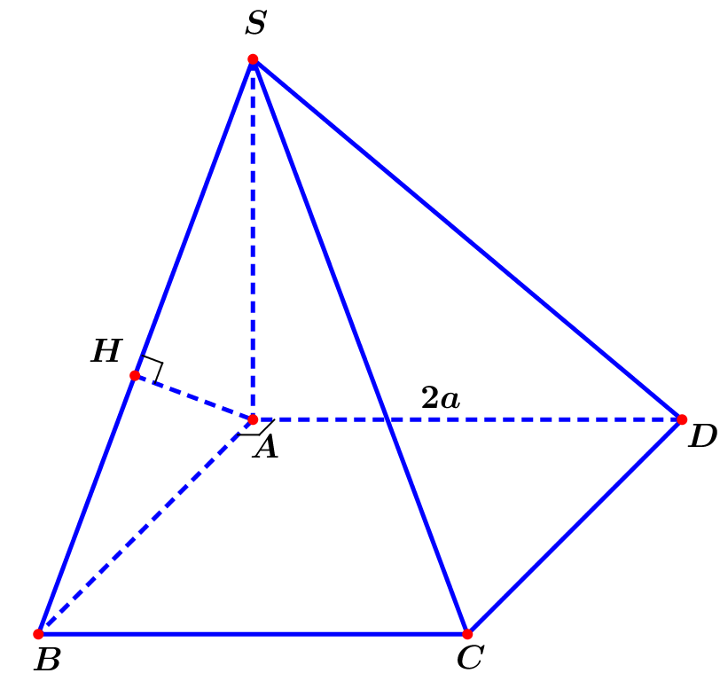

Diện tích đáy của hình chóp là: $S_{ABCD}=2a.2a=4a^{2}$.

Do $SA$ vuông góc với mặt phẳng đáy $\left(ABCD\right)$ nên $SA$ là chiều cao của hình chóp.

Suy ra $SA=\frac{3.V_{S.ABCD}}{S_{ABCD}}=2\sqrt{3}a$.

Ta lại có $\left\{\begin{matrix}BC⊥AB(gt) \\ BC⊥SA(gt)\end{matrix}\right.⇒BC⊥\left(SAB\right)$.

Trong tam giác $ΔSAB$, kẻ đường cao $AH$ cắt $SB$ tại $H$.

Ta có: $\left\{\begin{matrix}AH⊥SB \\ AH⊥BC\left(BC⊥\left(SAB\right)\right)\end{matrix}\right.⇒AH⊥\left(SBC\right)⇒AH=d\left(A,\left(SBC\right)\right)$.

Mà $AH=\frac{SA.AB}{\sqrt{SA^{2}+AB^{2}}}=a\sqrt{3}$.

Vậy khoảng cách từ $A$ tới mặt phẳng $\left(SBC\right)$ bằng $a\sqrt{3}$.

**Câu 34.** Tổng bình phương tất cả các nghiệm của phương trình $log_{2}^{2}x-3log_{3}x.log_{2}3+2=0$ bằng

**A. $25$**  . **B. $18$**  . **C. $6$**  . **D. $20$**

**Lời giải**

**Chọn D**

Phương trình tương đương $log_{2}^{2}x-3log_{2}x+2=0$ $⇔\left[\begin{matrix}log_{2}x=1 \\ log_{2}x=2\end{matrix}\right.⇔\left[\begin{matrix}x=2 \\ x=4\end{matrix}\right.$.

Tổng bình phương các nghiệm là: $2^{2}+4^{2}=20$.

**Câu 35.**  Cho hàm số $y=f\left(x\right)$ liên tục trên $R$, có đạo hàm $f'\left(x\right)={\left(x-2\right)}^{4}+1$. Khẳng định nào sau đây đúng?

**A.** Hàm số $y=f\left(x\right)$ đồng biến trên khoảng $\left(-∞;+∞\right)$.

**B.** Hàm số $y=f\left(x\right)$ nghịch biến trên khoảng $\left(-∞;+∞\right)$.

**C.** Hàm số $y=f\left(x\right)$ đồng biến trên khoảng $\left(-∞;2\right)$ và nghịch biến trên khoảng $\left(2;+∞\right)$.

**D.** Hàm số $y=f\left(x\right)$ đồng biến trên khoảng $\left(2;+∞\right)$ và nghịch biến trên khoảng $\left(-∞;2\right)$.

**Lời giải**

**Chọn A**

Ta có: $f'\left(x\right)={\left(x-2\right)}^{4}+1>0, ∀x∈R$. Suy ra hàm số đồng biến trên $R$. Chọn đáp án

**Câu 36.** Có hình chóp $S.ABC$ có $SA⊥\left(ABC\right)$ và $AB⊥BC$. Góc giữa hai mặt phẳng $\left(SBC\right)$ và $\left(ABC\right)$ là góc nào sau đây?

**A.** Góc $SIA$ với $I$ là trung điểm của $BC$. **B.** Góc $SCB$.

**C.** Góc $SBA$. **D.** Góc $SCA$.

**Lời giải**

**Chọn C**



Ta có: $\left\{\begin{matrix}BC⊥AB \\ BC⊥SA\end{matrix}\right.⇒BC⊥\left(SAB\right)⇒BC⊥SB$

Vậy $\left\{\begin{matrix}\left(SBC\right)∩\left(ABC\right)=BC \\ SB⊥BC \\ AB⊥BC\end{matrix}\right.⇒\left(\left(SBC\right),\left(ABC\right)\right)=\left(AB,SB\right)=∠SBA$.

**Câu 37.** Họ tất cả các nguyên hàm của hàm số $f\left(x\right)=\frac{x+2019}{x-1}$ trên khoảng $\left(1 ; +∞\right)$ là

**A. $x-2020ln\left(x-1\right)+C$** . **B. $x+\frac{2020}{{\left(x-1\right)}^{2}}+C$** .

**C. $x+2020ln\left(x-1\right)+C$** . **D. $x-\frac{2020}{{\left(x-1\right)}^{2}}+C$** .

**Lời giải**

**Chọn C**

Ta có:

$\begin{matrix}\int{f\left(x\right)dx}=\int{\frac{x+2019}{x-1}dx}=\int{\frac{x-1+2020}{x-1}dx}=\int{\left(1+\frac{2020}{x-1}\right)dx} \\ =x+2020ln\left|x-1\right|+C=x+2020ln\left(x-1\right)+C.\end{matrix}$.

**Câu 38.**  Biết $log_{a}b=2,log_{a}c=-3$. Khi đó giá trị của biểu thức $log_{a}\frac{a^{2}b^{3}}{c^{4}}$ bằng

**A. $20$**  . **B. $-1$**  . **C. $\frac{3}{2}$**  . **D. $-\frac{2}{3}$**  .

**Lời giải**

**Chọn A**

Ta có $log_{a}\frac{a^{2}b^{3}}{c^{4}}=log_{a}\left(a^{2}b^{3}\right)-log_{a}\left(c^{4}\right)=2+3log_{a}b-4log_{a}c=2+3.2-4.\left(-3\right)=20$.

**Câu 39.** Cho hàm số $f\left(x\right)$ liên tục và có đạo hàm trên $\left[2;3\right]$ thỏa mãn $f'\left(x\right)+\frac{2x}{x^{2}-1}f\left(x\right)=x$ với $∀x∈\left[2;3\right]$, $f\left(2\right)=\frac{2}{3}$. Tính $I=\int_{2}^{3}{f\left(x\right)dx}$.

**A. $\frac{4}{3}+\frac{1}{8}ln\frac{3}{2}$**  . **B. $\frac{4}{3}+\frac{1}{8}ln\frac{2}{3}$**  . **C. $\frac{53}{12}-\frac{1}{8}ln6$**  . **D. $\frac{53}{12}+\frac{1}{8}ln\frac{3}{2}$**  .

**Lời giải**

**Chọn B**

Ta có $f'\left(x\right)+\frac{2x}{x^{2}-1}f\left(x\right)=x \left(*\right)$

$$p\left(x\right)=\frac{2x}{x^{2}-1}⇒P\left(x\right)=\int{\frac{2x}{x^{2}-1}dx}=\int{\frac{d\left(x^{2}-1\right)}{x^{2}-1}}=ln\left|x^{2}-1\right|+C$$

Với $∀x∈\left[2;3\right]⇒x^{2}-1>0$, nhân hai vế của $\left(*\right)$ với $e^{ln\left(x^{2}-1\right)}=x^{2}-1$, ta có:

$\left(x^{2}-1\right)f'\left(x\right)+2xf\left(x\right)=\left(x^{2}-1\right)x$ $⇔{\left[\left(x^{2}-1\right)f\left(x\right)\right]}^{'}=x^{3}-x$ $⇔\left(x^{2}-1\right)f\left(x\right)=\frac{x^{4}}{4}-\frac{x^{2}}{2}+C$

$⇒3f\left(2\right)=4-2+C⇔2=2+C⇒C=0$.

Vậy $⇔\left(x^{2}-1\right)f\left(x\right)=\frac{x^{4}}{4}-\frac{x^{2}}{2}⇒f\left(x\right)=\frac{1}{4}.\frac{x^{4}-2x^{2}}{x^{2}-1}=\frac{1}{4}\left(x^{2}-1-\frac{1}{x^{2}-1}\right)$.

$I=\int_{2}^{3}{\frac{1}{4}\left(x^{2}-1+\frac{1}{2}\left(\frac{1}{x+1}-\frac{1}{x-1}\right)\right)dx}={\left.\frac{1}{4}\left(\frac{x^{3}}{3}-x+\frac{1}{2}ln\frac{x+1}{x-1}\right)\right|}_{2}^{3}=\frac{4}{3}+\frac{1}{8}ln\frac{2}{3}$.

**Câu 40.** Có tất cả bao nhiêu giá trị thực của tham số $m$ sao cho phương trình $4z^{2}+4mz+2m^{2}+2m=0$ có nghiệm phức mà môđun của nghiệm đó bằng 1?

**A. $3$**  . **B. $2$**  . **C. $4$**  . **D. $1$**  .

**Lời giải**

**Chọn A**

Ta có: $Δ'=-4m^{2}-8m$.

TH1: $Δ'≥0 ⇔-2≤m≤0$, ycbt $⇔$ phương trình có nghiệm $1$ hoặc .

+ .

+ (vô nghiệm).

TH2: $Δ'<0⇔\left[\begin{matrix}m>0 \\ m<-2\end{matrix}\right.$, phương trình có nghiệm phức $z=\frac{-m±i\sqrt{\left|m^{2}+2m\right|}}{2}$.

Ycbt $⇔m^{2}+\left|m^{2}+2m\right|=4 ⇔m^{2}+m^{2}+2m=4⇔2m^{2}+2m-4=0⇔\left[\begin{matrix}m=1 \\ m=-2\end{matrix}\right.$.

Vậy có 3 giá trị của *m* thỏa mãn.

**Câu 41.** Cho hình nón $\left(H\right)$ có đỉnh $S$ và đáy là hình tròn tâm $O$, bán kính $R$, chiều cao $2R$. Một mặt phẳng đi qua đỉnh và cắt đường tròn đáy theo dây cung $AB$ có độ dài bằng bán kính đáy. Tính $sin$ của góc tạo bởi $OA$ và mặt phẳng $\left(SAB\right)$.

**A. $\frac{\sqrt{3}}{4}$**  . **B. $\frac{2\sqrt{57}}{19}$**  . **C. $\frac{\sqrt{3}}{2}$**  . **D. $\frac{\sqrt{57}}{19}$**  .

**Lời giải**

**Chọn B**

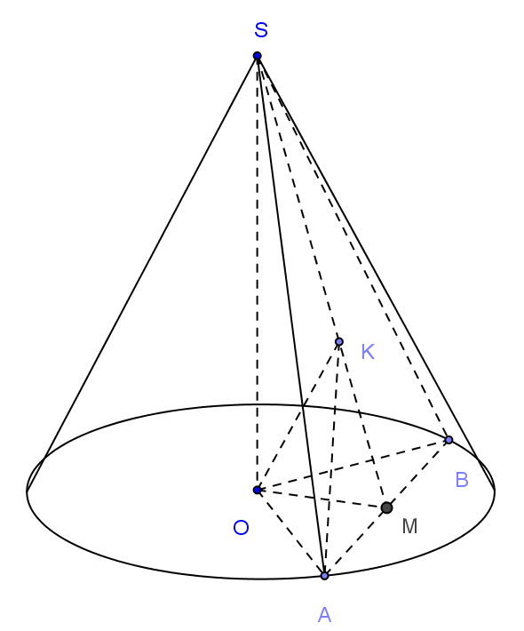

+ Xác định góc tạo bởi $OA$ và mặt phẳng $\left(SAB\right)$

Kẻ $OM⊥AB$, $M∈AB$ ( $M$ là trung điểm $AB$), kẻ $OK⊥SM$, $K∈SM$. Chứng minh $OK⊥\left(SAB\right)$. Thật vậy: $OK⊥SM$ (theo cách kẻ), $OK⊥AB$ (Vì $AB⊥\left(SOM\right)$, do $OM⊥AB$ và $AB⊥SO$). Suy ra: hình chiếu vuông góc của $OA$ trên mặt phẳng $\left(SAB\right)$ là $AK$. Vậy góc tạo bởi $OA$ và mặt phẳng $\left(SAB\right)$ là góc taọ bởi hai đường thẳng $OA$ và $AK$ hay góc

+ Tính $sin$ c ủa góc $\hat{OAK}$

Tam giác $OAB$ đều, cạnh là $R$ nên $OM=\frac{R\sqrt{3}}{2}$. Xét tam giác vuông $SOM$ có

$\frac{1}{OK^{2}}=\frac{1}{OA^{2}}+\frac{1}{OM^{2}}=\frac{1}{{\left(2R\right)}^{2}}+\frac{1}{{\left(\frac{R\sqrt{3}}{2}\right)}^{2}}=\frac{19}{12R^{2}}$ $⇒$ $OK=\frac{2R\sqrt{57}}{19}$

Trong tam giác vuông $OKA$ (vuông tại $K$), có $sin\hat{OAK}=\frac{OK}{OA}=\frac{2R\sqrt{57}}{19R}=\frac{2\sqrt{57}}{19}$.

**Câu 42.** Trong không gian $Oxyz$, cho tam giác $ABC$ có $A\left(2;3;3\right)$, phương trình đường trung tuyến kẻ từ $B$ là $\frac{x-3}{-1}=\frac{y-3}{2}=\frac{z-2}{-1}$, phương trình đường phân giác trong của góc $C$ là $\frac{x-2}{2}=\frac{y-4}{-1}=\frac{z-2}{-1}$. Đường thẳng $AB$ có một véc-tơ chỉ phương là

**A. ${\vec{u}}_{3}=\left(2;1;-1\right)$**  . **B. ${\vec{u}}_{2}=\left(1;-1;0\right)$**  . **C. ${\vec{u}}_{4}=\left(0;1;-1\right)$**  . **D. ${\vec{u}}_{1}=\left(1;2;1\right)$**  .

**Lời giải**

**Chọn C**

Phương trình tham số của đường phân giác trong góc $C$ là $CD:\left\{\begin{matrix}x=2+2t \\ y=4-t \\ z=2-t\end{matrix}\right.$.

Gọi $C=\left(2+2t;4-t;2-t\right)$, suy ra tọa độ trung điểm $M$ của $AC$ là $M=\left(2+t;\frac{7-t}{2};\frac{5-t}{2}\right)$. Vì $M∈BM$ nên:

$\frac{\left(2+t\right)-3}{-1}=\frac{\left(\frac{7-t}{2}\right)-3}{2}=\frac{\left(\frac{5-t}{2}\right)-2}{-1}$ $⇔\frac{t-1}{-1}=\frac{1-t}{4}=\frac{1-t}{-2}⇒t=1$.

Do đó $C=\left(4;3;1\right)$.

Phương trình mặt phẳng $\left(P\right)$ đi qua $A$ và vuông góc $CD$ là

$2.\left(x-2\right)-1.\left(y-3\right)-1.\left(z-3\right)=0$ hay $2x-y-z+2=0$.

Tọa độ giao điểm $H$ của $\left(P\right)$ và $CD$ là nghiệm $\left(x;y;z\right)$ của hệ

$\left\{\begin{matrix}x=2+2t \\ y=4-t \\ z=2-t \\ 2x-y-z+2=0\end{matrix}\right.$ $⇔\left\{\begin{matrix}x=2+2t \\ y=4-t \\ z=2-t \\ 2\left(2+2t\right)-\left(4-t\right)-\left(2-t\right)+2=0\end{matrix}\right.$ $⇔\left\{\begin{matrix}x=2 \\ y=4 \\ z=2 \\ t=0\end{matrix}\right.$ $⇒H\left(2;4;2\right)$.

Gọi $A'$ là điểm đối xứng với $A$ qua đường phân giác $CD$, suy ra $H$ là trung điểm $AA'$, bởi vậy:

$\left\{\begin{matrix}x_{A'}=2x_{H}-x_{A}=2.2-2=2 \\ y_{A'}=2y_{H}-y_{A}=2.4-3=5 \\ x_{A'}=2z_{H}-z_{A}=2.2-3=1\end{matrix}\right.$ $⇒A'\left(2;5;1\right)$.

Do $A'∈BC$ nên đường thẳng $BC$ có véc-tơ chỉ phương là $\vec{CA'}=\left(-2;2;0\right)=2\left(-1;1;0\right)$, nên phương trình đường thẳng $BC$ là $\left\{\begin{matrix}x=4-t \\ y=3+t \\ z=1\end{matrix}\right.$.

Vì $B=BM∩BC$ nên tọa độ $B$ là nghiệm $\left(x;y;z\right)$ của hệ

$\left\{\begin{matrix}x=4-t \\ y=3+t \\ z=1 \\ \frac{x-3}{-1}=\frac{y-3}{2}=1\end{matrix}\right.⇔\left\{\begin{matrix}x=2 \\ y=5 \\ z=1 \\ t=2\end{matrix}\right.$ $⇒B\left(2;5;1\right)≡A'$.

Đường thẳng $AB$ có một véc-tơ chỉ phương là $\vec{AB}=\left(0;2;-2\right)=2\left(0;1;-1\right)$;hay ${\vec{u}}_{4}=\left(0;1;-1\right)$ là một véc-tơ chỉ của phương đường thẳng $AB$.

**Câu 43.** Giả sử $a$, $b$ là các số thực sao cho $x^{3}+y^{3}=a.10^{3z}+b.10^{2z}$ đúng với mọi các số thực dương $x$, $y$, $z$ thoả mãn $log\left(x+y\right)=z$ và $log\left(x^{2}+y^{2}\right)=z+1$. Giá trị của $a+b$ bằng

**A. $\frac{31}{2}$**  . **B. $\frac{29}{2}$**  . **C. $-\frac{31}{2}$**  . **D. $-\frac{25}{2}$**  .

**Lời giải**

**Chọn B**

Đặt $t=10^{z}$. Khi đó $x^{3}+y^{3}=a.t^{3}+b.t^{2}$.

Ta có $\left\{\begin{matrix}log\left(x+y\right)=z \\ log\left(x^{2}+y^{2}\right)=z+1\end{matrix}\right.$ $⇔\left\{\begin{matrix}x+y=10^{z}=t \\ x^{2}+y^{2}=10.10^{z}=10t\end{matrix}\right.$ $⇒xy=\frac{t^{2}-10.t}{2}$.

Khi đó $x^{3}+y^{3}={\left(x+y\right)}^{3}-3xy\left(x+y\right)=t^{3}-\frac{3t\left(t^{2}-10t\right)}{2}=-\frac{1}{2}t^{3}+15t^{2}$.

Suy ra $a=-\frac{1}{2}$, $b=15$.

Vậy $a+b=\frac{29}{2}$.

**Câu 44.** Cho hình chóp $S.ABC$ có các cạnh bên $SA$, $SB$, $SC$ tạo với đáy các góc bằng nhau và đều bằng $30^{0}$. Biết $AB=5$, $BC=8$, $AC=7$, khoảng cách $d$ từ điểm $A$ đến mặt phẳng $\left(SBC\right)$ bằng

**A. $d=\frac{35\sqrt{39}}{13}$** . **B. $d=\frac{35\sqrt{39}}{52}$** . **C. $d=\frac{35\sqrt{13}}{52}$** . **D. $d=\frac{35\sqrt{13}}{26}$** .

**Lời giải**

**Chọn B**

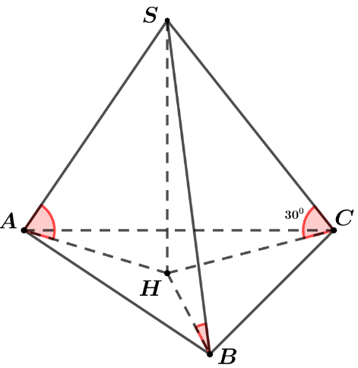

+) Kẻ $SH⊥\left(ABC\right)$ tại $H$.

+) Ta có $HA$, $HB$, $HC$ lần lượt là hình chiếu vuông góc của $SA$, $SB$, $SC$ lên $\left(ABC\right)$.

+) Theo giả thiết ta có $\hat{SAH}=\hat{SBH}=\hat{SCH}=30^{0}⇒ΔSAH=ΔSBH=ΔSCH$ $⇒HA=HB=HC$. Do đó $H$ là tâm đường tròn ngoại tiếp $ΔABC$.

+) Ta có $V_{S.ABC}=\frac{1}{3}d\left(A,(SBC)\right).S_{ΔSBC}⇒d\left(A,(SBC)\right)=\frac{3V_{S.ABC}}{S_{ΔSBC}}$, $\left(*\right)$.

+) $p=\frac{AB+BC+AC}{2}=10$ $⇒S_{ΔABC}=\sqrt{p\left(p-AB\right)\left(p-BC\right)\left(p-AC\right)}=10\sqrt{3}$.

+) $S_{ΔABC}=\frac{AB.BC.AC}{4R}⇒HA=R=\frac{AB.BC.AC}{4S_{ΔABC}}=\frac{7\sqrt{3}}{3}$.

+) $SH=AH.tan30^{0}=\frac{7}{3}$.

+) $V_{S.ABC}=\frac{1}{3}SH.S_{ΔABC}=\frac{70\sqrt{3}}{9}$.

+) $p'=\frac{SB+SC+BC}{2}=\frac{26}{3}$ $⇒S_{ΔSBC}=\sqrt{p'\left(p'-SB\right)\left(p'-SC\right)\left(p'-BC\right)}=\frac{8\sqrt{13}}{3}$.

Thế vào $\left(*\right)$ ta được $d\left(A,(SBC)\right)=\frac{3V_{S.ABC}}{S_{ΔSBC}}=\frac{\frac{70\sqrt{3}}{3}}{\frac{8\sqrt{13}}{3}}=\frac{35\sqrt{39}}{52}$.

**Câu 45.** Cho $\int_{\frac{1}{3}}^{1}{\frac{x}{3x+\sqrt{9x^{2}-1}}dx}=a+b\sqrt{2}$, với $a$, $b$ là các số hữu tỉ. Khi đó giá trị của $a$ là

**A. $-\frac{26}{27}$**  . **B. $\frac{26}{27}$**  . **C. $-\frac{27}{26}$**  . **D. $-\frac{25}{27}$**  .

**Lời giải**

**Chọn B**

$I=\int_{\frac{1}{3}}^{1}{\frac{x}{3x+\sqrt{9x^{2}-1}}dx}=\int_{\frac{1}{3}}^{1}{\frac{x\left(3x-\sqrt{9x^{2}-1}\right)}{9x^{2}-\left(9x^{2}-1\right)}dx}=\int_{\frac{1}{3}}^{1}{\left(3x^{2}-x\sqrt{9x^{2}-1}\right)dx}$.

$=\int_{\frac{1}{3}}^{1}{3x^{2}dx}-\int_{\frac{1}{3}}^{1}{x\sqrt{9x^{2}-1}dx}={\left.x^{3}\right|}_{\frac{1}{3}}^{1}-J=\frac{26}{27}-J$.

Xét $J=\int_{\frac{1}{3}}^{1}{x\sqrt{9x^{2}-1}dx}$.

Đặt $t=\sqrt{9x^{2}-1}⇒dt=\frac{9x}{\sqrt{9x^{2}-1}}dx⇒xdx=\frac{1}{9}tdt$.

Đổi cận: $x=1⇒t=2\sqrt{2}; x=\frac{1}{3}⇒t=0$.

$⇒J=\frac{1}{9}\int_{0}^{2\sqrt{2}}{t^{2}dt}={\left.\frac{1}{27}t^{3}\right|}_{0}^{2\sqrt{2}}=\frac{16\sqrt{2}}{27}⇒I=\frac{26}{27}-\frac{16\sqrt{2}}{27}⇒a=\frac{26}{27}$.

**Câu 46.** Tìm tất cả các giá trị của tham số $m$ để hàm số: $y=x^{4}- 2mx^{2} + 5$ có ba điểm cực trị.

**A. $m < 0$**  . **B. $m > 0$**  . **C. $m≤ 0$**  . **D. $m ≥ 0$**  .

**Lời giải**

**Chọn B**

Ta có: $y' = 4x^{3} - 4mx$

$y'=0⇔\left[\begin{matrix}x=0 \\ x^{2}=m\left(*\right)\end{matrix}\right.$.

Hàm số đã cho có ba điểm cực trị $⇔$ $y' =0$ có ba nghiệm phân biệt $⇔$ phương trình $\left(*\right)$ có hai nghiệm phân biệt khác $0$ $⇔ m > 0$.

**Câu 47.** Có bao nhiêu số nguyên $m$ để bất phương trình $x^{2}+\left(m^{3}-4m\right)x≥mln\left(x^{2}+1\right)$ nghiệm đúng với mọi số thực $x$?

**A. $2$**  . **B. $1$**  . **C. $3$**  . **D.** Vô số.

**Lời giải**

**Chọn A**

*) Ta có: $x^{2}+\left(m^{3}-4m\right)x≥mln\left(x^{2}+1\right)⇔x^{2}+\left(m^{3}-4m\right)x-mln\left(x^{2}+1\right)≥0 \left(1\right)$

Xét hàm số $\left(C\right): f\left(x\right)=x^{2}+\left(m^{3}-4m\right)x-mln\left(x^{2}+1\right)$ có $f'\left(x\right)=2x+m^{3}-4m-\frac{2mx}{x^{2}+1}$.

Để $\left(1\right)$ nghiệm đúng với mọi số thực $x$ thì $\left(C\right)$ phải nằm hoàn toàn phía trên trục $Ox$ (có thể có điểm chung với trục) $Ox$. Mà ta dễ thấy đồ thị hàm số $f\left(x\right)$ và trục $Ox$ có điểm chung là gốc tọa độ $O$ nên điều kiền cần phải có là trục $Ox$ phải là tiếp tuyến của $\left(C\right)$ tại $O$. Suy ra:

$f'\left(0\right)=0⇔m^{3}-4m=0⇔\left[\begin{matrix}m=0 \\ m=± 2\end{matrix}\right.$.

*) Thử lại:

- Với $m=0$ thì $\left(1\right)⇔x^{2}≥0$ điều này nghiệm đúng với mọi số thực $x$, nên $m=0$ thỏa mãn.

- Với $m=2$ thì $\left(1\right)⇔x^{2}-2ln\left(x^{2}+1\right)≥0$ không thỏa mãn với $x=1$, nên loại trường hợp này.

- Với $m=- 2$ thì $\left(1\right)⇔x^{2}+2ln\left(x^{2}+1\right)≥0$ dễ thấy điều này nghiệm đúng với mọi số thực $x$,

nên $m=- 2$ thỏa mãn.

Vậy có 2 giá trị nguyên của $m$ thỏa mãn yêu cầu bài toán là $m=0, m=- 2$.

**Câu 48.** Gọi $S$ là tập hợp tất cả các giá trị nguyên của $m$ sao cho hàm số $y=\left|-x^{4}+mx^{3}+2m^{2}x^{2}+m-1\right|$ đồng biến trên $\left(1;+∞\right)$. Tổng tất cả các phần tử của $S$ là

**A. $-1.$**   **B. $-2.$**   **C. $0.$**   **D. $2.$**

**Lời giải**

**Chọn A**

Gọi $g\left(x\right)=-x^{4}+mx^{3}+2m^{2}x^{2}+m-1$.

$g'\left(x\right)=-4x^{3}+3mx^{2}+4m^{2}x=x.\left(-4x^{2}+3mx+4m^{2}\right)=-4x.\left(x-\frac{3-\sqrt{73}}{8}m\right).\left(x-\frac{3+\sqrt{73}}{8}m\right).$

Gọi $a=\frac{3-\sqrt{73}}{8}m,$ $b=\frac{3+\sqrt{73}}{8}m$, $b-a=\frac{2\sqrt{73}}{8}m$.

Nếu $m>0$ thì $b>a$, nếu $m<0$ thì $b<a$.

Ta có $\lim_{x→+∞}g'\left(x\right)=-∞$ nên không xảy ra trường hợp hàm số $g\left(x\right)$ đồng biến trên khoảng $\left(1;+∞\right)$.

Để thỏa mãn yêu cầu đề bài thì phải có $g\left(x\right)$ nghịch biến trên $\left(1;+∞\right)$ và $g\left(1\right)≤0$.

$g\left(1\right)≤0$ $⇔2m^{2}+2m-2≤0⇔\frac{-1-\sqrt{5}}{2}≤m≤\frac{-1+\sqrt{5}}{2}$ (1).

$g\left(x\right)$ nghịch biến trên $\left(1;+∞\right)$ $⇔g'\left(x\right)≤0,∀x∈\left(1;+∞\right)$ (2).

+) Nếu $m=0$: $g'\left(x\right)=-4x^{3}$. Điều kiện (1) và (2) đều thỏa mãn, do đó giá trị $m=0$ thỏa mãn yêu cầu đề bài.

+) Nếu $0<m≤\frac{-1+\sqrt{5}}{2}$ (3): Dấu $g'\left(x\right)$ trên trục số như sau:

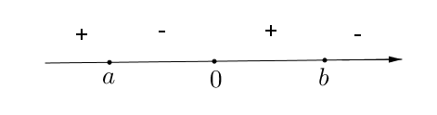

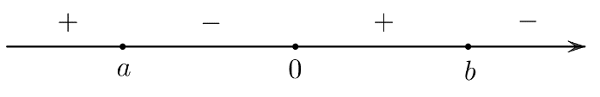

Để thỏa mãn điều kiện (2) thì $b=\frac{3+\sqrt{73}}{8}m≤1⇔m≤\frac{-3+\sqrt{73}}{8}$ (4).

Kết hợp (3) và (4) có: $0<m≤\frac{-1+\sqrt{5}}{2}$.

+) Nếu $\frac{-1-\sqrt{5}}{2}≤m<0$ (5): Dấu $g'\left(x\right)$ trên trục số như sau:

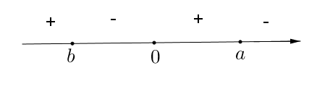

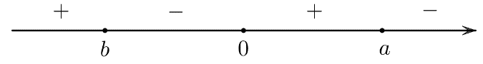

Để thỏa mãn điều kiện (2) thì $a=\frac{3-\sqrt{73}}{8}m≤1⇔m≥\frac{-3-\sqrt{73}}{8}$ (6).

Kết hợp (5) và (6) có: $\frac{-3-\sqrt{73}}{8}≤m<0$.

Vậy các giá trị của m thỏa mãn yêu cầu đề bài là $\frac{-3-\sqrt{73}}{8}≤m≤\frac{-1+\sqrt{5}}{2}$, suy ra các giá trị nguyên của m thỏa mãn yêu cầu đề bài là $m=-1,m=0$, do đó $S=-1$.

**Câu 49.**  Trong không gian $Oxyz$, cho tứ diện $ABCD$ có tọa độ các điểm $A\left(1;1;1\right)$, $B\left(2;0;2\right)$, $C\left(-1;-1;0\right)$, $D\left(0;3;4\right)$. Trên các cạnh $AB$, $AC$, $AD$ lần lượt lấy các điểm $B'$, $C'$, $D'$ sao cho $\frac{AB}{AB'}+\frac{AC}{AC'}+\frac{AD}{AD'}=4$ và tứ diện $AB'C'D'$ có thể tích nhỏ nhất. Phương trình mặt phẳng $\left(B'C'D'\right)$ là

**A. $16x-40y-44z+39=0$**  . **B. $16x+40y+44z-39=0$**  .

**C. $16x-40y-44z-39=0$**  . **D. $16x+40y-44z+39=0$**  .

**Lời giải**

**Chọn D**

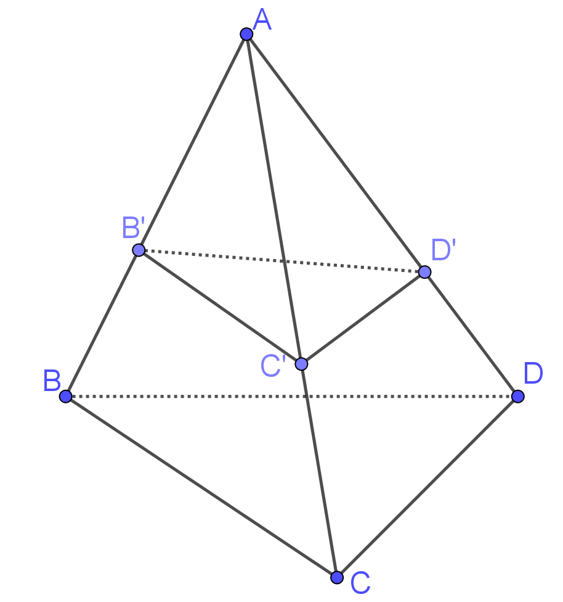

Ta có $\frac{V_{ABCD}}{V_{AB'C'D'}}=\frac{AB}{AB'}.\frac{AC}{AC'}.\frac{AD}{AD'}≤{\left(\frac{\frac{AB}{AB'}+\frac{AC}{AC'}+\frac{AD}{AD'}}{3}\right)}^{3}={\left(\frac{4}{3}\right)}^{3}$.

Do đó thể tích của $AB'C'D'$ nhỏ nhất khi và chỉ khi $\frac{AB}{AB'}=\frac{AC}{AC'}=\frac{AD}{AD'}=\frac{4}{3}$.

Khi đó $\vec{AB'}=\frac{3}{4}\vec{AB}⇒B'\left(\frac{7}{4};\frac{1}{4};\frac{7}{4}\right)$ và $\left(B'C'D'\right) // \left(BCD\right)$.

Mặt khác $\left[\vec{BC},\vec{BD}\right]=\left(4;10;-11\right)$.

Vậy $\left(B'C'D'\right):4\left(x-\frac{7}{4}\right)+10\left(y-\frac{1}{4}\right)-11\left(z-\frac{7}{4}\right)=0$ $⇔16x+40y-44z+39=0$.

**Câu 50.** Cho số phức $z_{1}$, $z_{2}$ thỏa mãn $\left|z_{1}+2+3i\right|=1$ và $\left|z_{2}-1+i\right|=\left|z_{2}-2\right|$. Tính giá trị nhỏ nhất của biểu thức $P=\left|z_{1}-z_{2}\right|+\left|z_{2}-2+2i\right|$

**A. $\sqrt{17}-1$**  . **B. $\sqrt{29}+1$**  . **C. $\sqrt{29}-1$**  . **D. $\sqrt{17}+1$**  .

**Lời giải**

**Chọn C**

$\left|z_{1}+2+3i\right|=1$ nên tập hợp điểm $M$ biểu diễn số $z_{1}$ là đường tròn tâm $I\left(-2;-3\right)$ có bán kính $R=1$.

$\left|z_{2}-1+i\right|=\left|z_{2}-2\right|$ nên tập hợp điểm $N$ biểu diễn số $z_{2}$ là đường thẳng $d:x+y-1=0$.

Gọi $H\left(2;-2\right)$ là điểm biểu diễn số phức $z=2-2i$.

Khi đó $P=\left|z_{1}-z_{2}\right|+\left|z_{2}-2+2i\right|=MN+NH$.

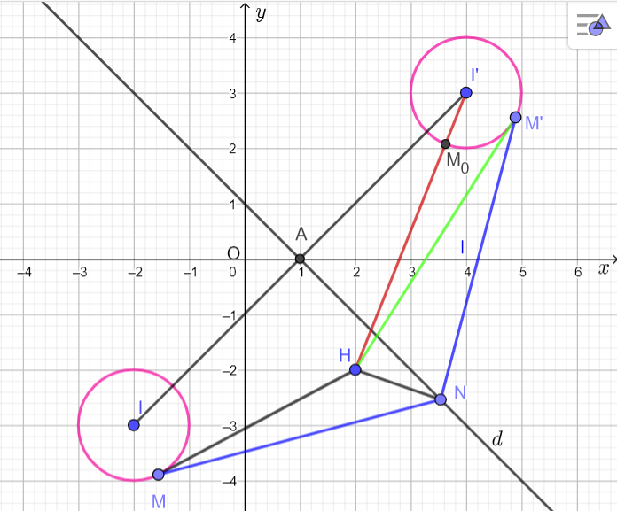

Đối xứng đường tròn tâm $I\left(-2;-3\right)$ có bán kính $R=1$ qua đường thẳng $d$ ta được đường tròn tâm $I'\left(4;3\right)$ có bán kính $R'=1$. Khi đó điểm $M$ có ảnh là điểm $M'$ và $MN=M'N$.

Vậy $P=M'N+NH≥M'H≥M_{0}H=I'H-R'=\sqrt{{\left(4-2\right)}^{2}+{\left(3+2\right)}^{2}}-1=\sqrt{29}-1$.